Практическая работа №14
Разработка полностекового web-приложения (FullStack)

Цель работы
Закрепить знания и навыки, полученные в предыдущих работах, выполнив комплексный проект: спроектировать и разработать полнофункциональное веб-приложение с разделением на клиентскую часть (React, Bootstrap), серверную часть (Node.js, Express) и базу данных PostgreSQL, связать их через REST API, обеспечить проверку данных, обработку ошибок, разграничение доступа по ролям и протестировать основные пользовательские сценарии.

Ход работы

1. Анализ варианта и графического концепта
Вариант 1 — SafeVision, система контроля промышленной безопасности. Система нужна для мониторинга соблюдения требований безопасности на производстве: камеры фиксируют работников без средств индивидуальной защиты (СИЗ), нарушения попадают в журнал, руководитель создаёт задачи на их устранение, а сотрудники получают задания и сами сообщают о нарушениях с телефона. Графический концепт варианта приведён на рисунке 1.
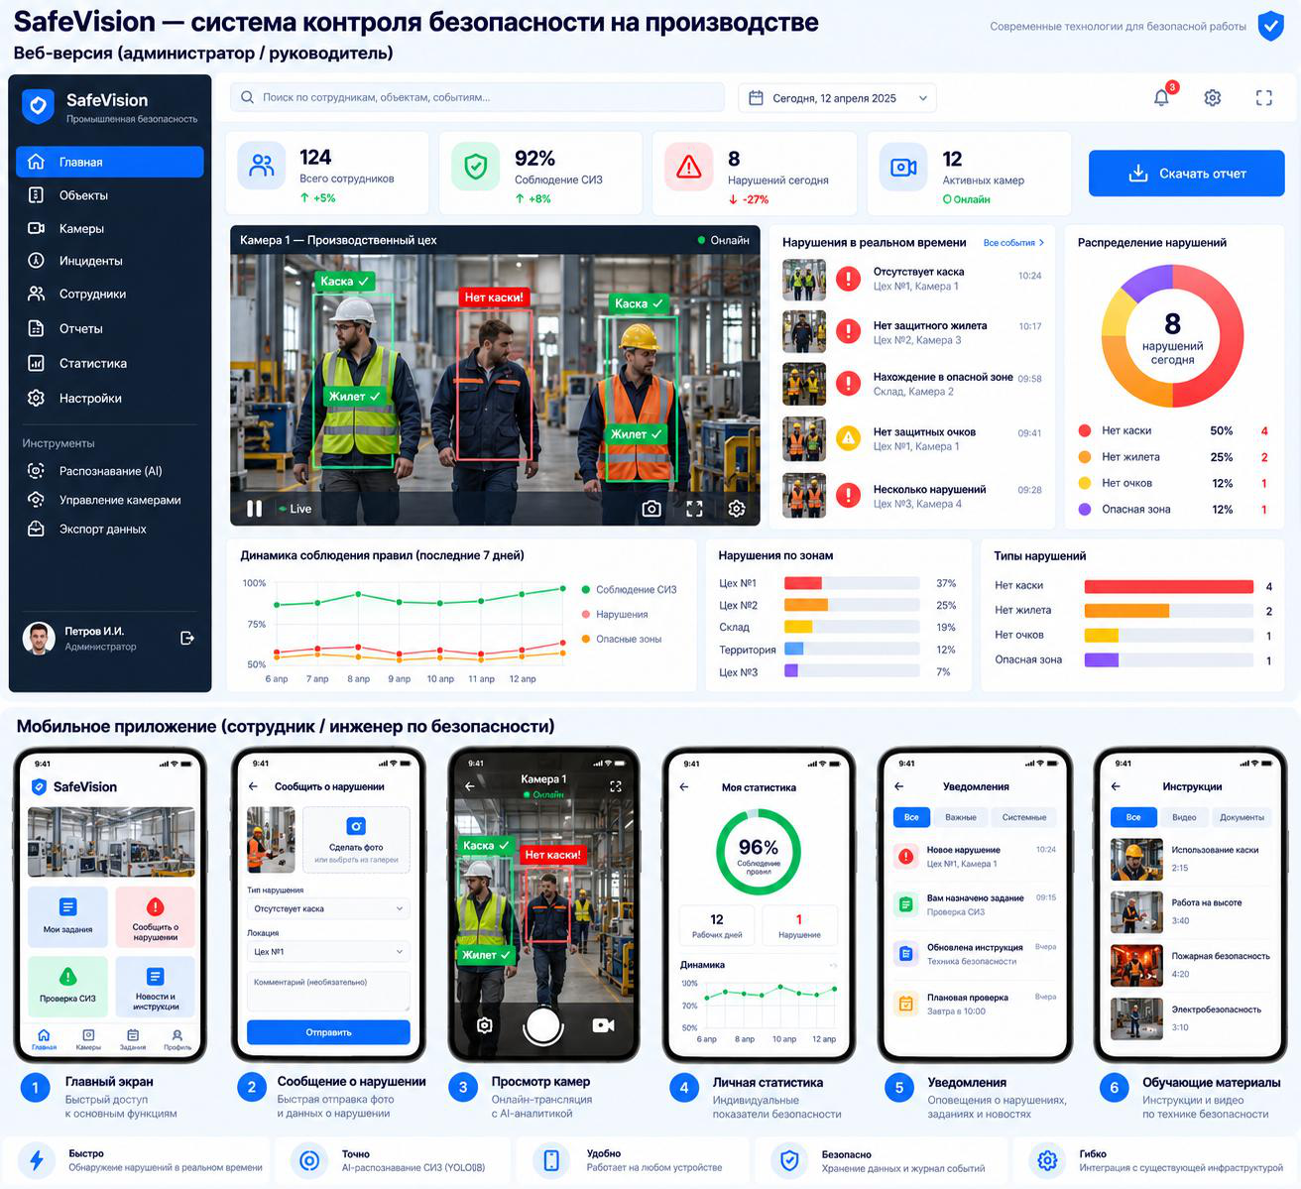
Рисунок 1 – Графический концепт варианта 1 «SafeVision» (из практикума)
По концепту выделены две взаимосвязанные части интерфейса, которые работают с одним API и одной базой данных:
Таблица 1 – Состав интерфейса по концепту
Часть | Пользователь | Экраны и функции
Веб-версия | Администратор / руководитель | боковое меню (8 разделов и 3 инструмента), верхняя панель (поиск, период, уведомления, профиль), 4 карточки KPI, блок камеры с рамками распознавания, лента нарушений, 4 диаграммы, журнал нарушений, сотрудники, объекты, отчёты с экспортом CSV
Мобильная версия | Сотрудник / инженер по безопасности | 6 экранов концепта: главный, сообщение о нарушении, просмотр камер, личная статистика, уведомления, инструкции; дополнительно — мои задания и проверка СИЗ

Обозначения на кадре камеры взяты из концепта: зелёная рамка «Каска» и «Жилет» — СИЗ на месте, красная рамка «Нет каски!» — нарушение. Дополнительно добавлены «Нет жилета!», «Нет очков!» (жёлтая) и «Опасная зона» (фиолетовая). Реальная модель компьютерного зрения по условиям работы не требуется, поэтому кадры камер — подготовленные мной иллюстрации цехов, а координаты рамок и уверенность распознавания хранятся в базе данных.

2. Архитектура приложения
Приложение построено по трёхуровневой архитектуре. Клиент на React обращается к серверу только через REST API асинхронными HTTP-запросами (fetch) в формате JSON; сервер на Express проверяет права и данные, выполняет SQL-запросы к PostgreSQL и возвращает JSON с соответствующим HTTP-кодом. Клиент к базе данных напрямую не обращается.
Таблица 2 – Технологический стек
Уровень | Технологии | Ответственность
Frontend | React 18, React Router 6, Bootstrap 5, Bootstrap Icons, Chart.js (react-chartjs-2), Vite | маршрутизация /admin и /m, формы с проверкой полей, таблицы, карточки, диаграммы, уведомления
Backend | Node.js 22, Express 4, pg, bcryptjs, jsonwebtoken, multer, dotenv | REST API, JWT-авторизация, роли, валидация, бизнес-логика (уведомления, связь задач и нарушений), загрузка фото, CSV
Database | PostgreSQL 17 | 13 связанных таблиц, первичные и внешние ключи, ограничения CHECK, индексы

Листинг 1 – Структура проекта
lab14/
├── README.md — описание и инструкция по запуску
├── server/ — REST API (порт 3014)
│ ├── src/
│ │ ├── app.js, server.js — приложение Express и запуск
│ │ ├── db/pool.js — пул подключений PostgreSQL, транзакции
│ │ ├── middleware/ — auth.js (JWT, роли), errorHandler.js, upload.js (multer)
│ │ ├── controllers/ — dashboard, statistics, violations, tasks, employees,
│ │ │ facilities, cameras, reports, auth, misc
│ │ ├── routes/index.js — маршруты API
│ │ └── utils/ — validate.js, period.js, notify.js, http.js
│ ├── sql/schema.sql, seed.sql
│ ├── scripts/init-db.js — npm run db:init
│ ├── tests/api.test.js — npm test
│ ├── public/media/ — кадры камер, фото нарушений, иллюстрации инструкций
│ ├── uploads/ — фотографии, загруженные пользователями
│ └── .env.example
└── client/ — React-приложение (порт 5314)
└── src/
├── main.jsx, api.js, auth.jsx, utils.js, styles.css
├── components/ — CameraView, charts, ui (бейджи, модальные окна, тосты)
├── admin/ — веб-версия: Dashboard, Incidents, Objects, Cameras, Employees,
│ Statistics, Reports, Tools (AI, экспорт, настройки, уведомления)
└── mobile/ — мобильная версия: Home, ReportViolation, MobileCameras, Tasks,
MyStats, Notifications, Training, PpeCheck, Profile
Параметры подключения к базе, порт и секрет JWT хранятся в переменных окружения (файл .env, который не попадает в репозиторий; в проекте лежит шаблон .env.example). Vite в режиме разработки проксирует запросы /api, /media и /uploads на сервер, поэтому клиент и API работают как единое приложение.

3. База данных
Структура базы расширяет минимальный набор сущностей из задания (Users, Employees, Facilities, Cameras, Violations, Tasks, Notifications, TrainingMaterials, Media) справочником категорий нарушений, комментариями, результатами распознавания и проверками СИЗ, по которым считается процент соблюдения.
Таблица 3 – Таблицы базы данных
Таблица | Назначение | Связи (внешние ключи)
facilities | производственные объекты и зоны: цеха, склад, территория | responsible_id → employees
employees | сотрудники: ФИО, должность, подразделение, контакты, активность | facility_id → facilities
users | учётные записи: email, bcrypt-хеш пароля, роль admin/employee | employee_id → employees
media | фотографии, кадры камер, снимки, иллюстрации | uploaded_by → users
cameras | камеры: объект, расположение, статус online/offline, текущий кадр | facility_id, frame_id → media
violation_types | категории нарушений и их цвет на диаграммах | —
violations | нарушения: тип, объект, камера, время, опасность, описание, фото, статус | type_id, facility_id, camera_id, employee_id, reported_by, media_id
violation_comments | комментарии администратора к нарушению | violation_id, user_id
detections | результаты распознавания: метка, уверенность, координаты рамки | camera_id, violation_id
ppe_checks | проверки СИЗ (по камерам и инспекторами) | facility_id, camera_id, employee_id, inspector_id
tasks | задачи: исполнитель, приоритет, срок, статус, результат | assignee_id, created_by, violation_id, facility_id
notifications | уведомления: категория, тип, текст, ссылка, отметка прочтения | user_id → users
training_materials | инструкции: видео (длительность) и документы (размер) | image_id → media

Ограничения целостности заданы на уровне базы: перечислимые значения (статусы, уровни опасности, роли) проверяются через CHECK, координаты рамок — в диапазоне 0..1, для видеоматериала обязательна длительность, а для документа — размер файла. Фрагменты схемы — в листингах 2–3.
Листинг 2 – Таблица violations (sql/schema.sql)
-- Зарегистрированные нарушения
CREATE TABLE violations (
id SERIAL PRIMARY KEY,
type_id INTEGER NOT NULL REFERENCES violation_types (id),
facility_id INTEGER NOT NULL REFERENCES facilities (id) ON DELETE CASCADE,
camera_id INTEGER REFERENCES cameras (id) ON DELETE SET NULL,
employee_id INTEGER REFERENCES employees (id) ON DELETE SET NULL, -- нарушитель (если установлен)
reported_by INTEGER REFERENCES users (id) ON DELETE SET NULL, -- кто зарегистрировал вручную
source VARCHAR(10) NOT NULL DEFAULT 'camera' CHECK (source IN ('camera', 'mobile', 'manual')),
detected_at TIMESTAMPTZ NOT NULL DEFAULT now(),
severity VARCHAR(10) NOT NULL DEFAULT 'medium' CHECK (severity IN ('low', 'medium', 'high', 'critical')),
description TEXT,
media_id INTEGER REFERENCES media (id) ON DELETE SET NULL,
status VARCHAR(15) NOT NULL DEFAULT 'new' CHECK (status IN ('new', 'in_progress', 'resolved', 'closed')),
created_at TIMESTAMPTZ NOT NULL DEFAULT now(),
updated_at TIMESTAMPTZ NOT NULL DEFAULT now()
);
CREATE INDEX violations_detected_idx ON violations (detected_at);
CREATE INDEX violations_status_idx ON violations (status);
Листинг 3 – Таблица detections — рамки распознавания на кадре
-- Результаты распознавания (рамки на кадре камеры), координаты — доли от размера кадра
CREATE TABLE detections (
id SERIAL PRIMARY KEY,
camera_id INTEGER NOT NULL REFERENCES cameras (id) ON DELETE CASCADE,
label VARCHAR(30) NOT NULL,
is_violation BOOLEAN NOT NULL DEFAULT FALSE,
confidence NUMERIC(4,3) NOT NULL CHECK (confidence BETWEEN 0 AND 1),
x NUMERIC(5,4) NOT NULL, y NUMERIC(5,4) NOT NULL, w NUMERIC(5,4) NOT NULL, h NUMERIC(5,4) NOT NULL,
violation_id INTEGER REFERENCES violations (id) ON DELETE SET NULL,
created_at TIMESTAMPTZ NOT NULL DEFAULT now()
);
Демонстрационные данные (sql/seed.sql) сформированы скриптом и рассчитываются относительно текущей даты, поэтому «сегодня» в системе всегда есть свежие события: 5 объектов, 14 камер (12 онлайн), 124 сотрудника, 296 нарушений за 45 дней (из них 8 — за текущий день, как на концепте), около 5,7 тысячи проверок СИЗ, 13 задач, уведомления и 8 обучающих материалов. Пароли демо-пользователей записаны только в виде bcrypt-хешей. Создание таблиц и загрузка данных выполняются командой npm run db:init.

4. Серверная часть и REST API
Сервер разделён на модули: маршруты (routes) только связывают URL с обработчиками, контроллеры (controllers) содержат логику и SQL-запросы, промежуточные обработчики (middleware) отвечают за авторизацию, загрузку файлов и ошибки. Все SQL-запросы параметризованы ($1, $2…), что исключает SQL-инъекции; операции из нескольких запросов (например, нарушение + фото + уведомления) выполняются в транзакции.
Таблица 4 – REST API приложения SafeVision
Метод | Эндпоинт | Назначение | Доступ
POST | /api/auth/login | вход, выдача JWT | все
GET | /api/auth/me | текущий пользователь | авторизованные
GET | /api/dashboard?period= | 4 KPI с динамикой, лента событий, распределение | admin
GET | /api/statistics?period=&facility_id= | ряды по дням, по типам, по зонам | admin
GET | /api/statistics/me | личная статистика сотрудника | авторизованные
GET | /api/violations (= /api/events) | журнал: поиск, фильтры, страницы | авторизованные
GET | /api/violations/:id | карточка инцидента: комментарии, задачи, рамки | авторизованные
POST | /api/violations | регистрация нарушения (multipart, фото) | авторизованные
PATCH | /api/violations/:id | смена статуса / опасности | admin
POST | /api/violations/:id/comments | комментарий | авторизованные
GET / POST | /api/tasks | список (сотрудник — только свои) / создание | все / admin
PATCH | /api/tasks/:id | изменение задачи или её статуса | admin; сотрудник — статус своей
GET / POST / PUT / DELETE | /api/objects[/:id] | производственные объекты | чтение — все, изменение — admin
GET / POST / PUT / DELETE | /api/employees[/:id] | сотрудники | admin
GET / PATCH | /api/cameras[/:id] | камеры, кадр и рамки, управление статусом | чтение — все, PATCH — admin
POST | /api/cameras/:id/snapshot | снимок кадра (запись в media) | авторизованные
POST | /api/ai/analyze/:cameraId | результат распознавания кадра (демо) | admin
GET / PATCH | /api/notifications, /:id/read, /read-all | уведомления и отметка прочтения | авторизованные
POST | /api/ppe-checks | проверка СИЗ инспектором | авторизованные
GET | /api/training[/:id] | обучающие материалы | авторизованные
GET | /api/reports/summary, /api/reports/export?kind= | отчёт за период, CSV | admin
GET | /api/search?q=, /api/lookups | глобальный поиск, справочники для форм | admin / все

Ключевые показатели главной страницы считаются на сервере одним набором SQL-запросов: «Всего сотрудников» с динамикой за месяц, «Соблюдение СИЗ» — доля проверок без нарушений (динамика в процентных пунктах к предыдущему периоду той же длины), «Нарушений сегодня» с изменением к вчерашнему дню и «Активных камер» (статус online).
Листинг 4 – Расчёт процента соблюдения СИЗ за период и предыдущий период
query(`SELECT round(100.0 * avg((NOT has_violation)::int) FILTER (WHERE checked_at >= $1 AND checked_at < $2), 1) AS cur,
round(100.0 * avg((NOT has_violation)::int) FILTER (WHERE checked_at >= $3 AND checked_at < $4), 1) AS prev
FROM ppe_checks WHERE checked_at >= $3 AND checked_at < $2`, [p.from, p.to, p.prevFrom, p.prevTo]),
Бизнес-логика связывает сущности между собой: при регистрации нарушения всем администраторам создаётся уведомление, при назначении задачи — уведомление исполнителю, а нарушение переходит в статус «В обработке»; когда сотрудник отмечает задачу выполненной, связанное нарушение автоматически становится «Устранено», а администратор получает уведомление (листинг 5).
Листинг 5 – Изменение задачи: устранение нарушения и уведомления (tasksController.js)
await transaction(async (db) => {
const keys = Object.keys(fields);
const extra = fields.status === 'done' ? ', completed_at = now()' : fields.status ? ', completed_at = NULL' : '';
await db.query(
`UPDATE tasks SET ${keys.map((k, i) => `${k} = $${i + 2}`).join(', ')}${extra}, updated_at = now() WHERE id = $1`,
[id, ...keys.map((k) => fields[k])],
);
if (fields.status && fields.status !== task.status) {
// устранение нарушения после выполнения связанной задачи
if (fields.status === 'done' && task.violation_id) {
await db.query("UPDATE violations SET status = 'resolved', updated_at = now() WHERE id = $1 AND status IN ('new', 'in_progress')",
[task.violation_id]);
}
const who = isAdmin(req) ? [await userIdByEmployee(db, task.assignee_id)] : await adminIds(db);
await notifyUsers(db, who, {
type: 'status', title: `Задача: ${STATUS_RU[fields.status].toLowerCase()}`,
message: `${task.assignee_name}: «${task.title}»`, link: isAdmin(req) ? `/m/tasks/${id}` : '/admin/incidents?tab=tasks',
});
}
if (fields.assignee_id && fields.assignee_id !== task.assignee_id) {
await notifyUsers(db, [await userIdByEmployee(db, fields.assignee_id)], {
category: 'important', type: 'task', title: 'Вам назначено задание', message: task.title, link: `/m/tasks/${id}`,
});
}
});
Входные данные проверяет небольшой модуль validate.js: обязательность, тип, длина, допустимые значения и формат даты. Ошибки собираются в массив, и клиент получает ответ вида { error, details } с кодом 400. Единый обработчик ошибок (errorHandler.js) переводит ошибки PostgreSQL в понятные сообщения: нарушение внешнего ключа и уникальности — 409, нарушение CHECK и неверный формат — 400, недоступность базы — 503, неизвестная ошибка — 500 без раскрытия подробностей.

5. Веб-интерфейс администратора
Главная страница (рисунок 2) повторяет композицию концепта: тёмная боковая панель с разделами «Главная, Объекты, Камеры, Инциденты, Сотрудники, Отчёты, Статистика, Настройки» и группой «Инструменты», верхняя панель с поиском, выбором периода, колокольчиком уведомлений (счётчик непрочитанных), настройками и полноэкранным режимом; ниже — четыре карточки KPI, кнопка «Скачать отчёт» (CSV), блок камеры, «Нарушения в реальном времени», кольцевая диаграмма распределения и три аналитических блока.
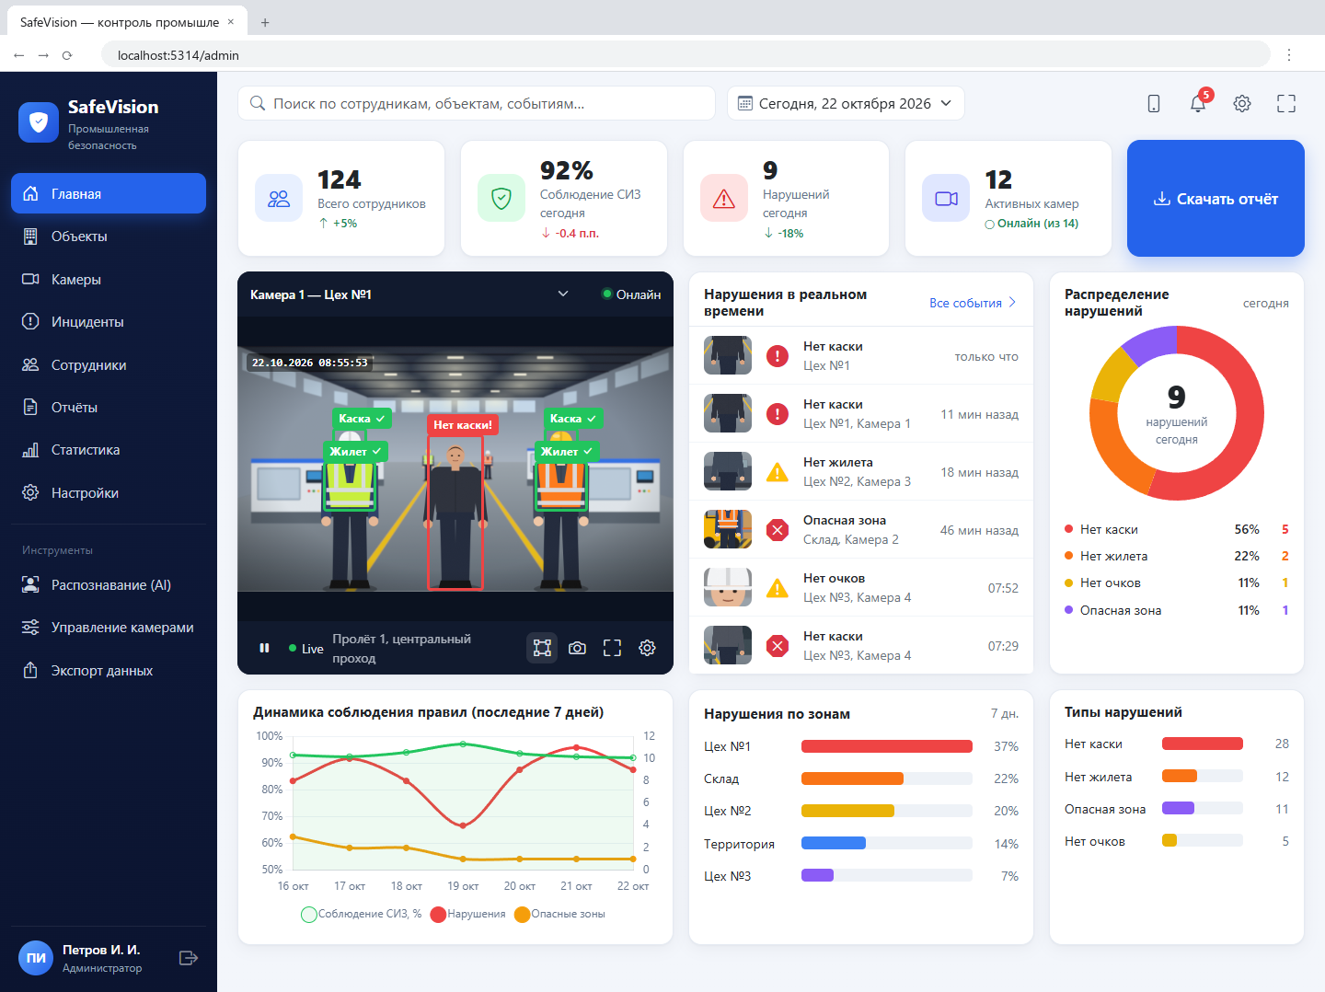
Рисунок 2 – Главная страница веб-версии (Dashboard)
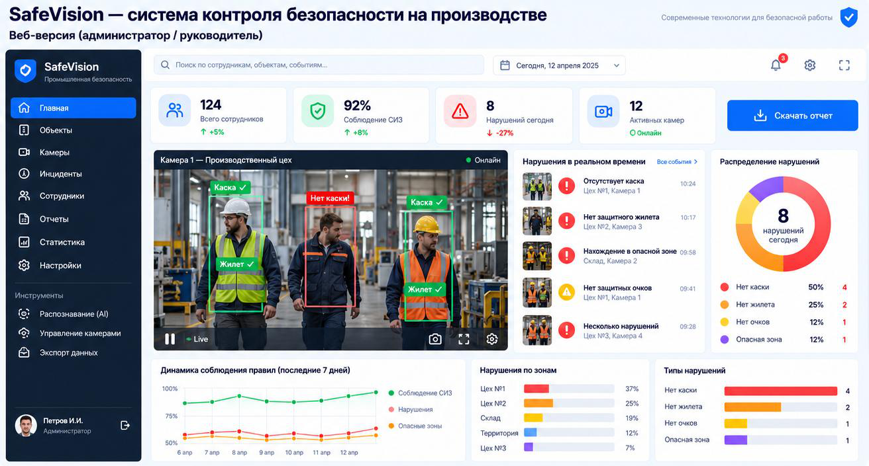
Рисунок 3 – Веб-версия на графическом концепте — для сравнения
Блок камеры реализован компонентом CameraView: в шапке — выбор камеры и статус подключения, на кадре — рамки из таблицы detections, внизу — пауза/«Live», переключение AI-разметки, снимок (запись в таблицу media), полноэкранный режим и окно настроек камеры. Координаты рамок хранятся в долях кадра, поэтому они совпадают с изображением при любом размере. По красной рамке можно перейти к связанной записи журнала (сценарий 5). Лента событий и показатели обновляются раз в 20 секунд — вместо потокового обмена, что допускается заданием.
Листинг 6 – Наложение рамок распознавания на кадр (CameraView.jsx)
export function DetectionOverlay({ detections = [], onSelect, showLabels = true }) {
return detections.map((d) => {
const color = BOX_COLOR(d);
const below = d.label === 'Нет очков!';
const inside = !below && Number(d.y) < 0.06;
return (
<div
key={d.id ?? `${d.label}${d.x}`}
role={d.violation_id && onSelect ? 'button' : undefined}
tabIndex={d.violation_id && onSelect ? 0 : undefined}
className={`det-box ${d.violation_id && onSelect ? 'clickable' : ''}`}
style={{ left: `${d.x * 100}%`, top: `${d.y * 100}%`, width: `${d.w * 100}%`, height: `${d.h * 100}%`, borderColor: color }}
title={`${d.label} — уверенность ${Math.round(d.confidence * 100)}%${d.violation_id ? ' (открыть нарушение)' : ''}`}
onClick={(e) => { if (d.violation_id && onSelect) { e.stopPropagation(); onSelect(d); } }}
onKeyDown={(e) => e.key === 'Enter' && d.violation_id && onSelect?.(d)}
>
{showLabels && (
<span className={`det-label ${below ? 'below' : inside ? 'inside' : ''}`} style={{ background: color }}>
{d.label}{!d.is_violation && <i className="bi bi-check-lg ms-1" />}
</span>
)}
</div>
);
});
}
Раздел «Инциденты» содержит журнал нарушений (рисунок 4) с поиском по описанию, типу, объекту и номеру, фильтрами по типу, объекту, уровню опасности, статусу и интервалу дат, постраничным выводом и кнопкой ручной регистрации. Фильтры передаются на сервер в параметрах запроса.
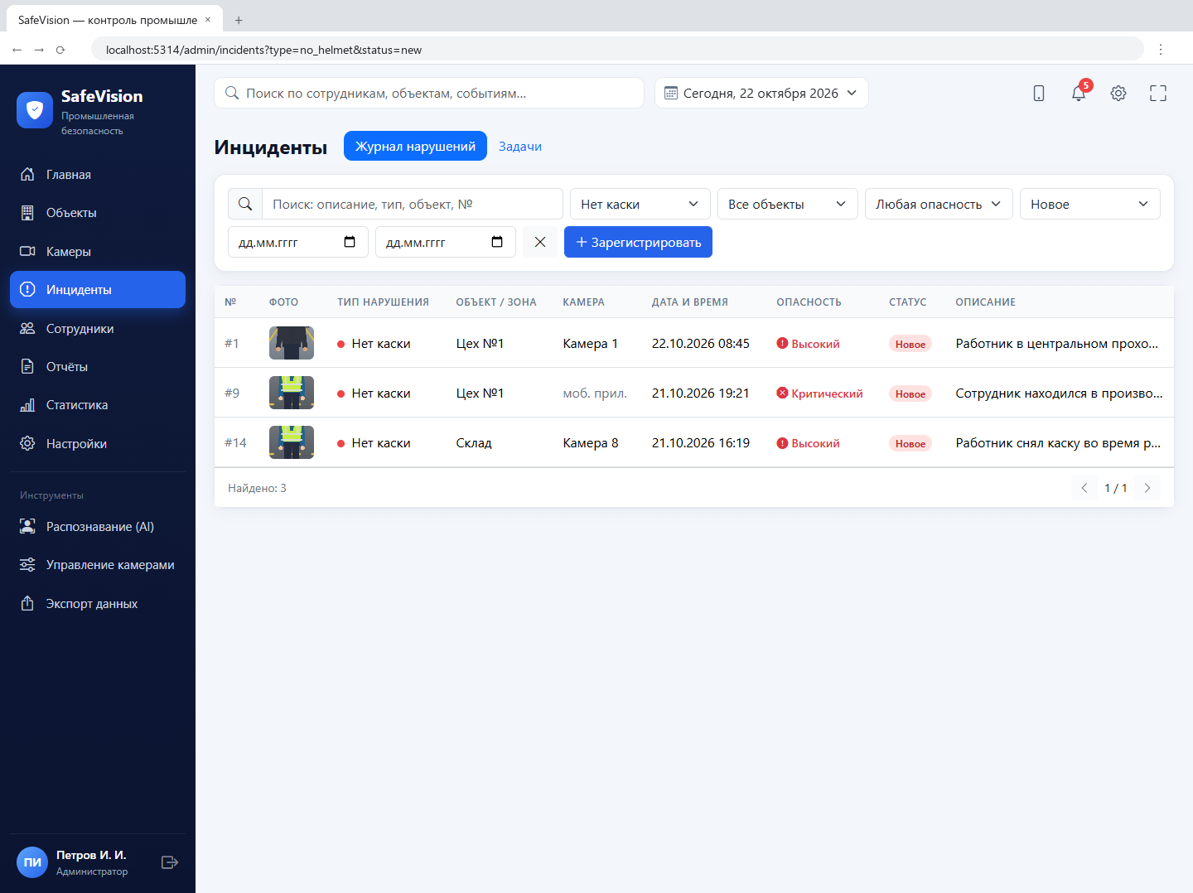
Рисунок 4 – Журнал нарушений с фильтром «Нет каски» + статус «Новое»
По щелчку открывается карточка инцидента (рисунок 5): фото, все поля нарушения, кадр камеры с рамкой, смена статуса («Новое», «В обработке», «Устранено», «Закрыто»), комментарии и форма создания задачи. На вкладке «Задачи» (рисунок 6) видны все задачи с исполнителем, приоритетом, сроком (просроченные выделяются) и статусом, который можно изменить прямо в таблице.
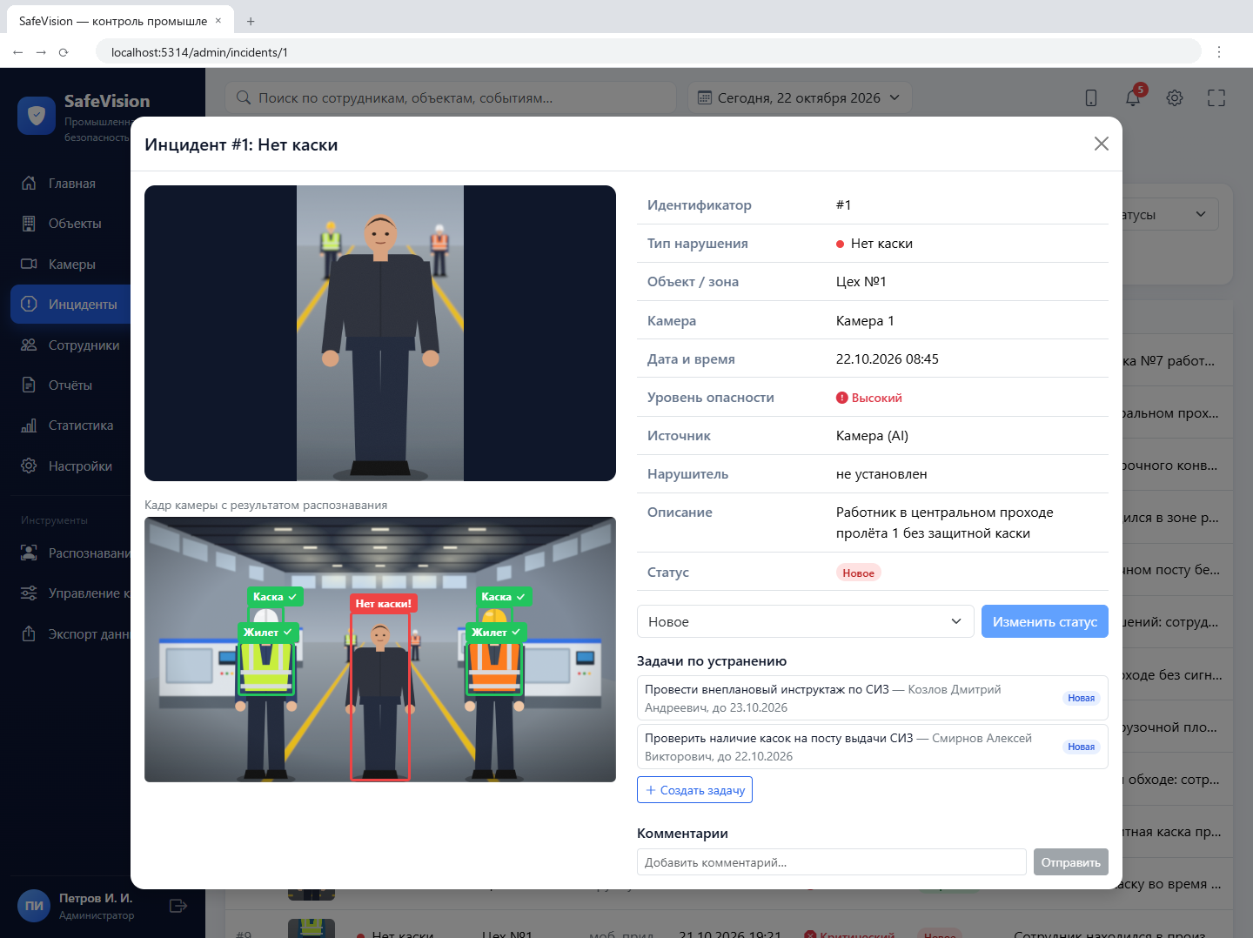
Рисунок 5 – Карточка инцидента: данные, кадр с рамкой, задачи и комментарии
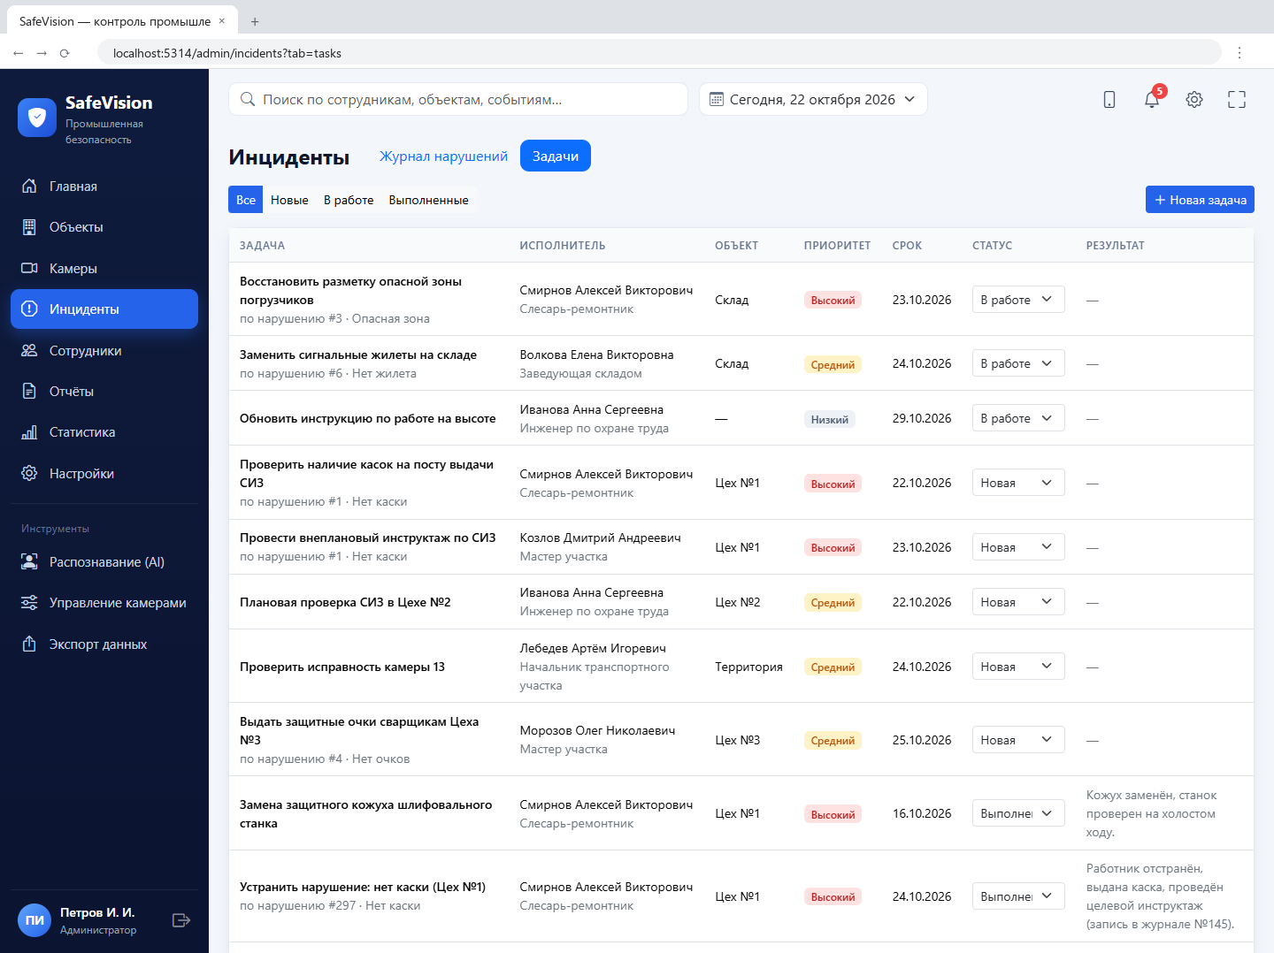
Рисунок 6 – Вкладка «Задачи» раздела «Инциденты»
Раздел «Статистика» (рисунок 7) содержит четыре взаимосвязанных блока: линейный график соблюдения СИЗ, нарушений и опасных зон по дням, кольцевую диаграмму распределения нарушений, горизонтальную диаграмму по производственным зонам и столбчатую по типам. Период (7/30/90 дней или произвольный) и объект выбираются вверху, и все диаграммы перестраиваются по данным, полученным через /api/statistics.
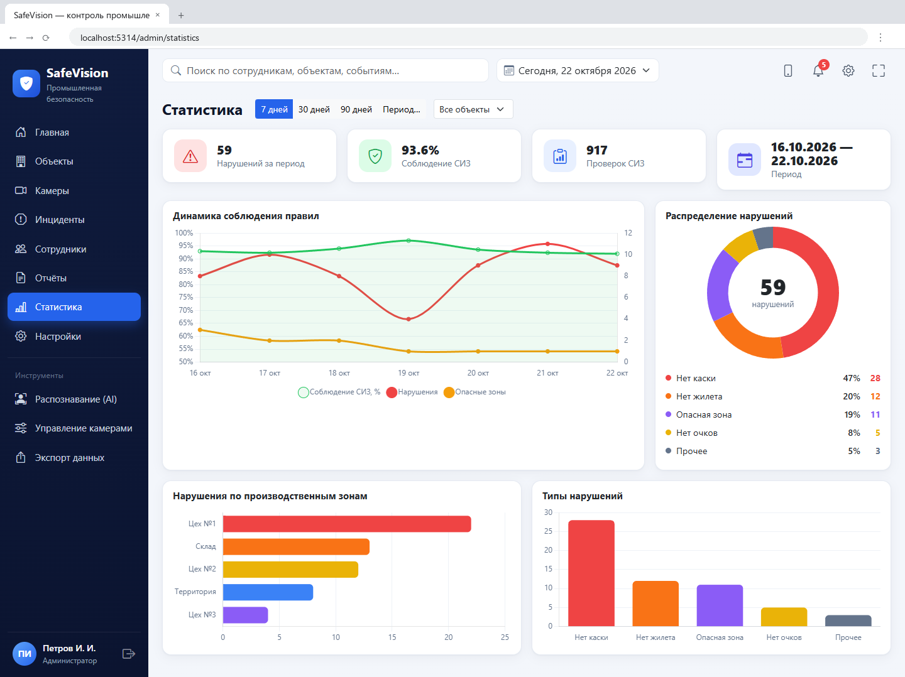
Рисунок 7 – Раздел «Статистика» за последние 7 дней
Разделы «Объекты» и «Сотрудники» (рисунки 8–9) реализуют операции добавления, просмотра, редактирования, удаления и поиска. Для объекта показываются связанные камеры, последние нарушения и задачи; удаление объекта с зарегистрированными нарушениями или сотрудника с задачами сервер запрещает (409) — вместо удаления сотрудника можно сделать неактивным.
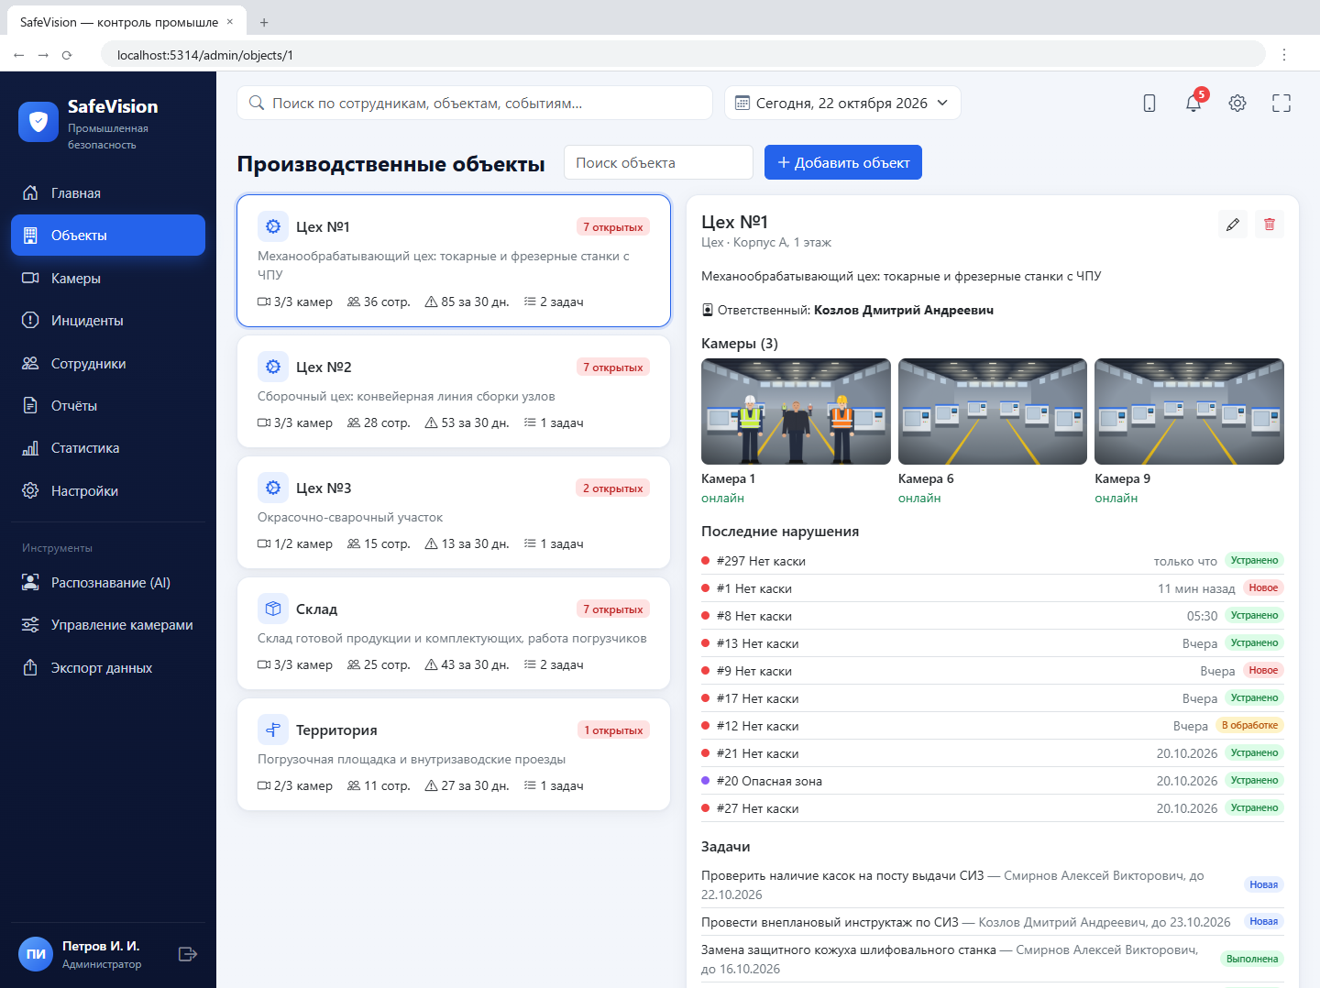
Рисунок 8 – Раздел «Объекты»: Цех №1 с камерами, нарушениями и задачами
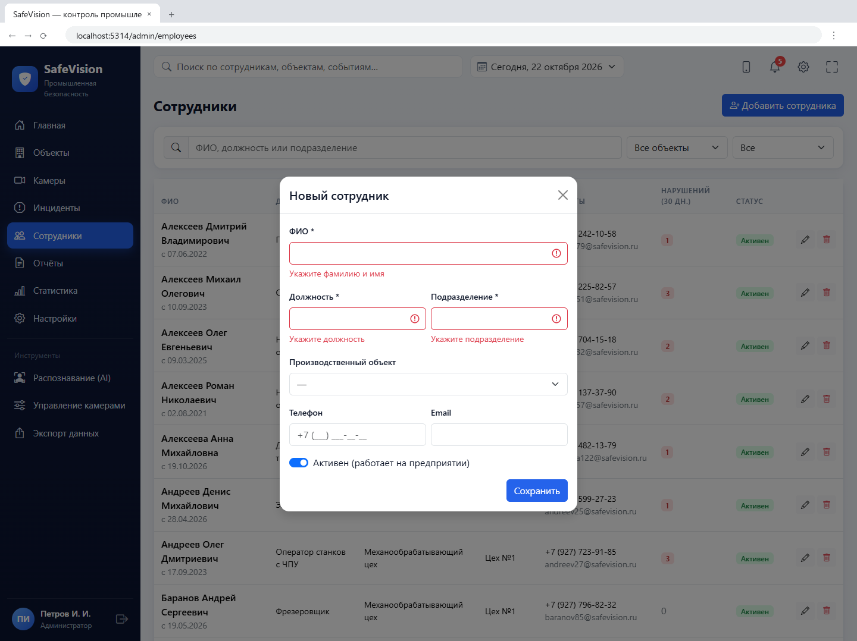
Рисунок 9 – Добавление сотрудника: проверка обязательных полей формы
Раздел «Отчёты» (рисунок 10) формирует отчёт за выбранный период: число нарушений, долю устранённых, соблюдение СИЗ, распределение по категориям и объектам, динамику по дням и список выполненных мероприятий. Таблицы выгружаются в CSV (UTF-8 с BOM и разделителем «;», чтобы файл корректно открывался в Excel).
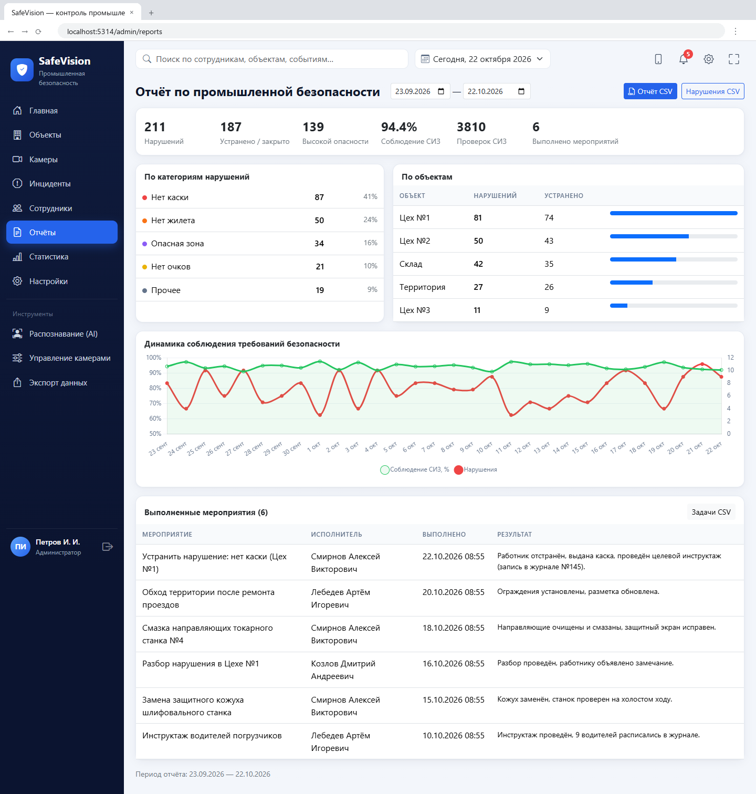
Рисунок 10 – Отчёт по промышленной безопасности за 30 дней
Инструменты: «Распознавание (AI)» (рисунок 11) показывает результат анализа кадра выбранной камеры — объекты, уверенность и ссылки на нарушения; «Управление камерами» позволяет включать и отключать камеры и менять их описание (рисунок 12); «Экспорт данных» выгружает журнал, задачи, сотрудников и сводный отчёт. В верхней панели работает глобальный поиск по сотрудникам, объектам и событиям, а уведомления открываются выпадающим списком (рисунки 13–14).
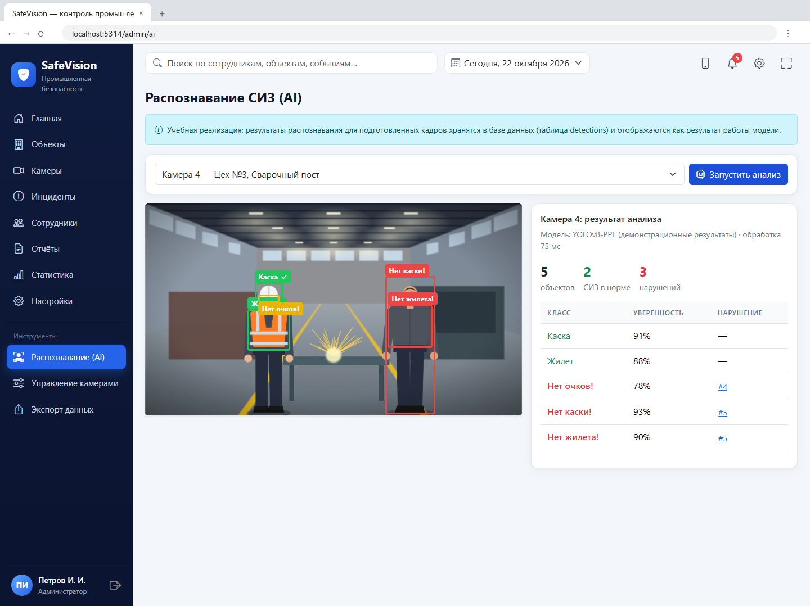
Рисунок 11 – Инструмент «Распознавание (AI)»: результат анализа кадра камеры 4
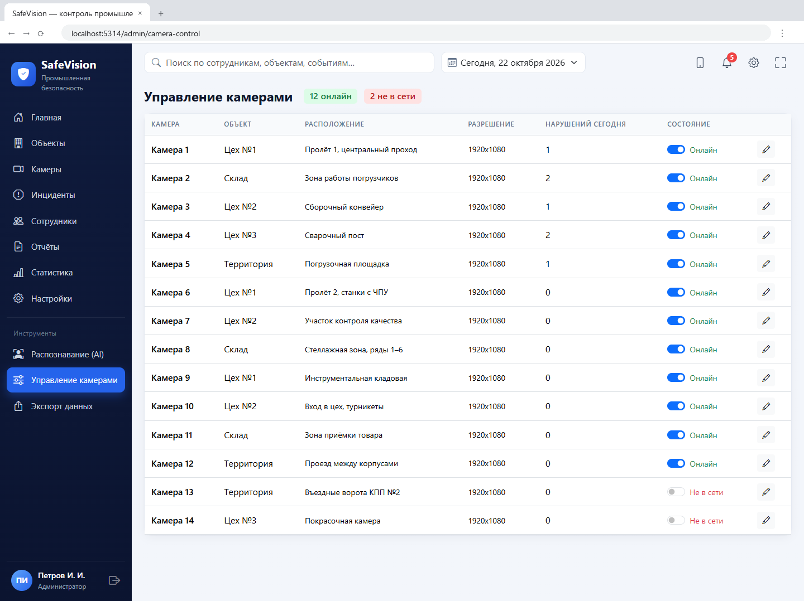
Рисунок 12 – Инструмент «Управление камерами»
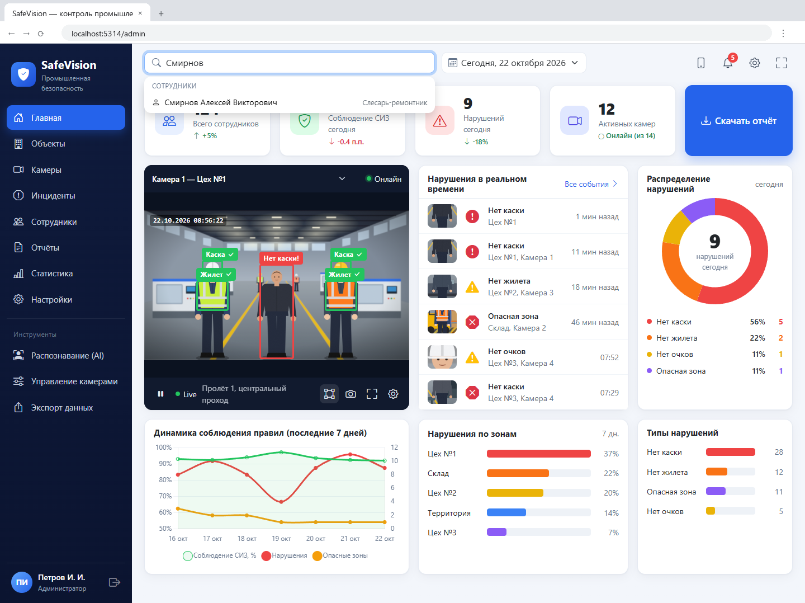
Рисунок 13 – Глобальный поиск в верхней панели
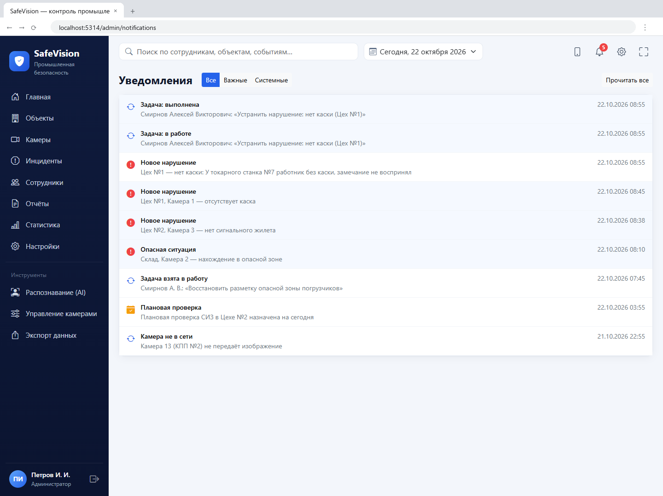
Рисунок 14 – Страница уведомлений администратора

6. Мобильный интерфейс
Мобильная версия открывается по адресу /m, рассчитана на ширину смартфона (до 430 px), имеет нижнюю навигацию «Главная, Камеры, Задания, Профиль» и крупные элементы управления. Горизонтальной прокрутки нет (проверено при ширине 390 px). Шесть экранов концепта показаны на рисунке 15, концепт — на рисунке 16.
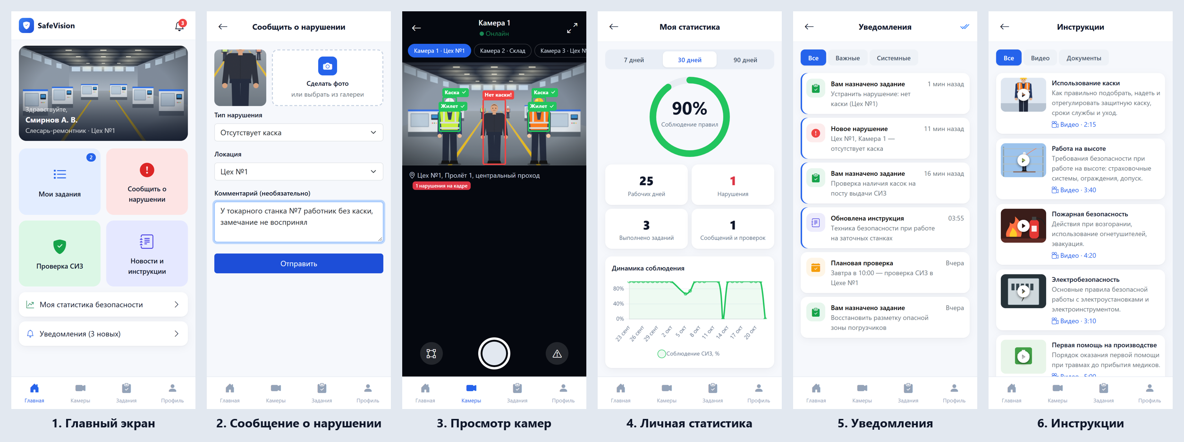
Рисунок 15 – Шесть основных экранов мобильной версии
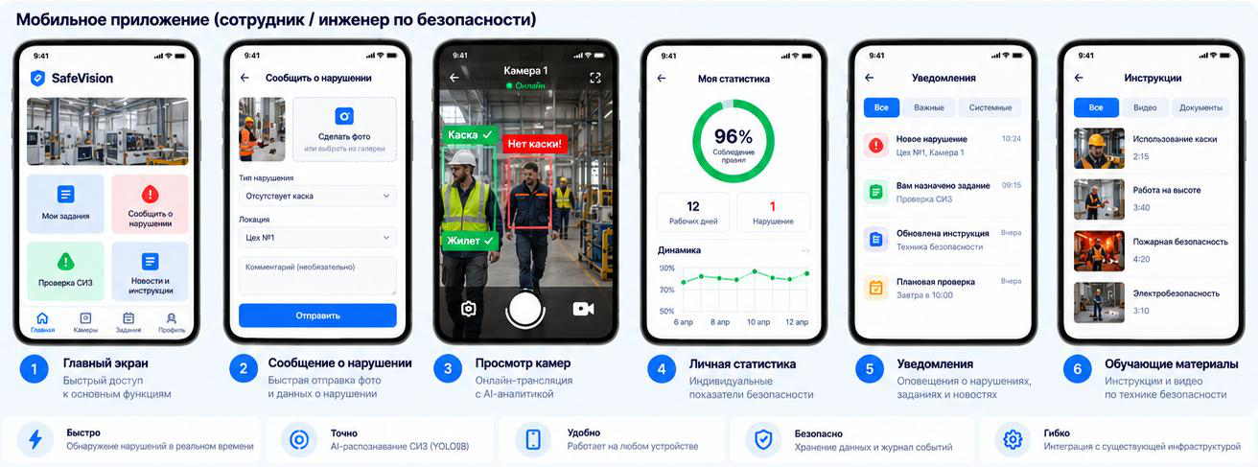
Рисунок 16 – Мобильная версия на графическом концепте
– Главный экран — название SafeVision, изображение цеха, приветствие с должностью и объектом, кнопки быстрого доступа «Мои задания» (со счётчиком активных), «Сообщить о нарушении», «Проверка СИЗ», «Новости и инструкции»;
– Сообщение о нарушении — фото (<input type=file accept=image/* capture=environment> открывает камеру телефона), тип нарушения, локация, комментарий; обязательные поля проверяются до отправки, данные уходят на сервер как multipart/form-data;
– Просмотр камер — тёмный экран с выбором камеры, статусом, кадром с рамками распознавания, переключением режима (весь кадр / крупный план), кнопками разметки, снимка и перехода к сообщению о нарушении;
– Личная статистика — круговой индикатор процента соблюдения, рабочие дни, нарушения, выполненные задания и график динамики за 7/30/90 дней; всё считается сервером по данным текущего пользователя;
– Уведомления — категории «Все», «Важные», «Системные», иконка по типу, заголовок, текст, время; отметка прочтения при открытии и «прочитать все»;
– Инструкции — категории «Все», «Видео», «Документы»; для видео показывается длительность, для документа — размер; в карточке материала есть текст инструкции и демонстрационный проигрыватель.
Дополнительные экраны (рисунки 17–18): «Мои задания» с карточкой задачи, «Проверка СИЗ» (инспектор отмечает наличие каски, жилета и очков; при отсутствии СИЗ сервер сам регистрирует нарушение и уведомляет администратора) и профиль.
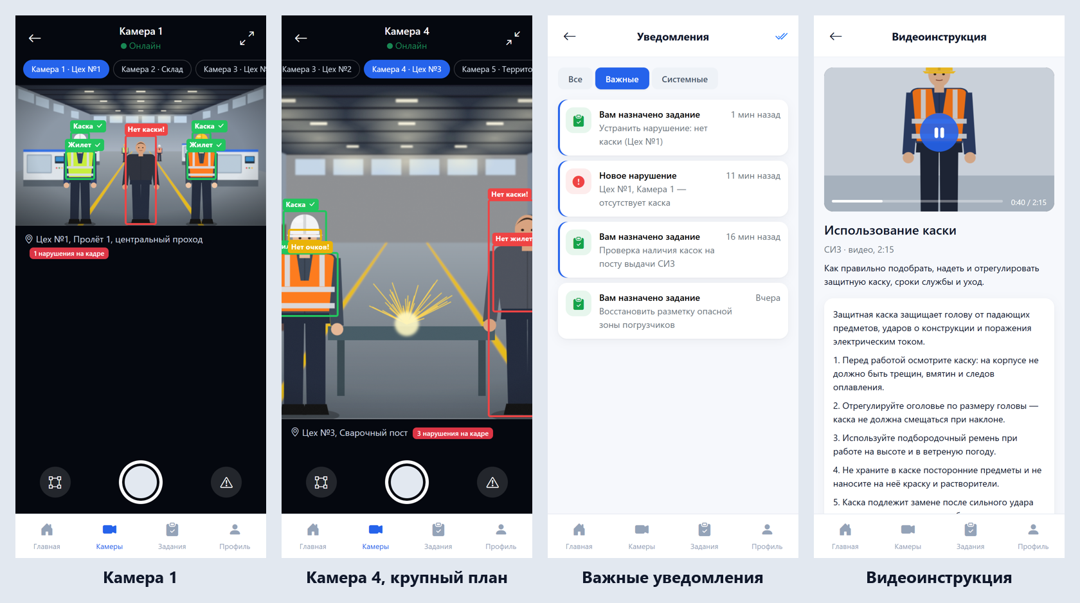
Рисунок 17 – Камеры в двух режимах просмотра, важные уведомления, видеоинструкция
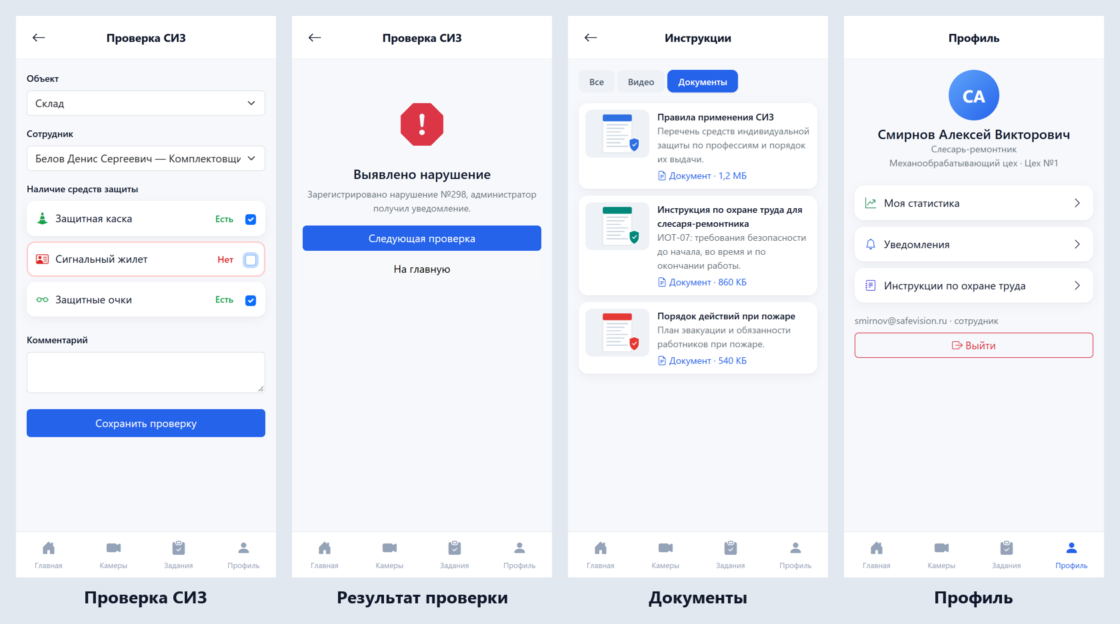
Рисунок 18 – Проверка СИЗ и её результат, документы, профиль

7. Безопасность и разграничение ролей
– пароли хранятся только в виде bcrypt-хешей (bcryptjs, 10 раундов); при неверном логине или пароле возвращается одинаковое сообщение, чтобы не раскрывать существование учётной записи;
– после входа сервер выдаёт JWT-токен (роль и сотрудник в полезной нагрузке, срок действия 12 ч); клиент передаёт его в заголовке Authorization: Bearer, при истечении срока пользователь возвращается на страницу входа;
– права проверяются на сервере: изменение справочников, статистика и отчёты доступны только роли admin (403 для сотрудника); сотрудник видит только свои задачи и может изменить у них лишь статус и результат;
– на клиенте маршруты /admin/* закрыты компонентом RequireAuth, сотрудник перенаправляется в мобильную версию;
– загрузка файлов ограничена изображениями до 5 МБ, имена файлов генерируются сервером;
– все SQL-запросы параметризованы, секреты вынесены в .env, CORS разрешён только для адреса клиента.
Листинг 7 – Проверка JWT и роли (middleware/auth.js)
const jwt = require('jsonwebtoken');
const { HttpError } = require('../utils/http');
function requireAuth(req, res, next) {
const header = req.headers.authorization || '';
const token = header.startsWith('Bearer ') ? header.slice(7) : null;
if (!token) return next(new HttpError(401, 'Требуется авторизация'));
try {
const payload = jwt.verify(token, process.env.JWT_SECRET);
req.user = { id: payload.sub, role: payload.role, employeeId: payload.emp };
return next();
} catch {
return next(new HttpError(401, 'Сессия истекла, войдите заново'));
}
}
const requireRole = (...roles) => (req, res, next) => {
if (!req.user || !roles.includes(req.user.role)) {
return next(new HttpError(403, 'Недостаточно прав для выполнения операции'));
}
return next();
};
const isAdmin = (req) => req.user?.role === 'admin';
module.exports = { requireAuth, requireRole, isAdmin };
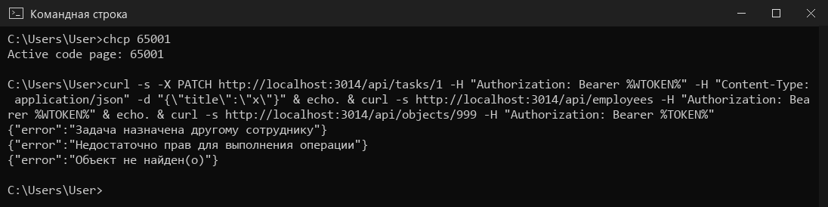
Рисунок 19 – Сервер отклоняет недопустимые операции сотрудника (403) и запрос несуществующего объекта (404)

8. Сценарии использования
Все пять сценариев из задания пройдены в браузере на реальной связке «клиент — API — PostgreSQL»: мобильная версия открыта под сотрудником Смирновым А. В. (эмуляция смартфона 390×844), веб-версия — под администратором Петровым И. И. Перед прогоном база была заполнена заново командой npm run db:init.
Сценарий 1. Регистрация нарушения. Сотрудник открывает «Сообщить о нарушении», пытается отправить пустую форму — появляются сообщения об обязательных полях; затем прикрепляет фото, выбирает тип «Отсутствует каска», локацию «Цех №1», пишет комментарий и отправляет (рисунок 20). Сервер проверил данные, сохранил нарушение №297 с фотографией и создал уведомление администратору. В веб-версии нарушение сразу появилось в ленте «Нарушения в реальном времени», счётчик «Нарушений сегодня» вырос с 8 до 9 (рисунок 21).
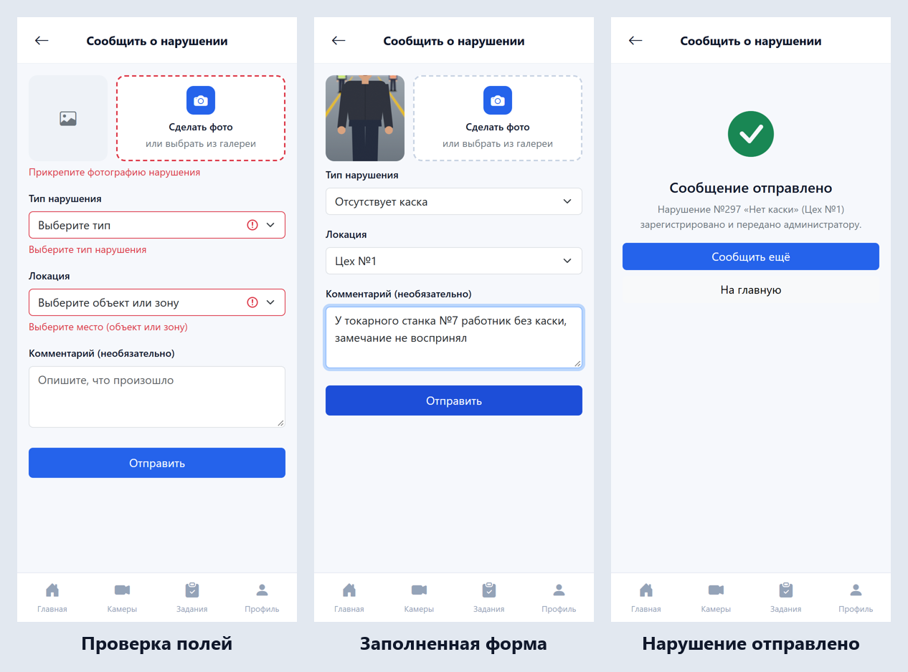
Рисунок 20 – Сценарий 1: проверка полей, заполненная форма и подтверждение отправки
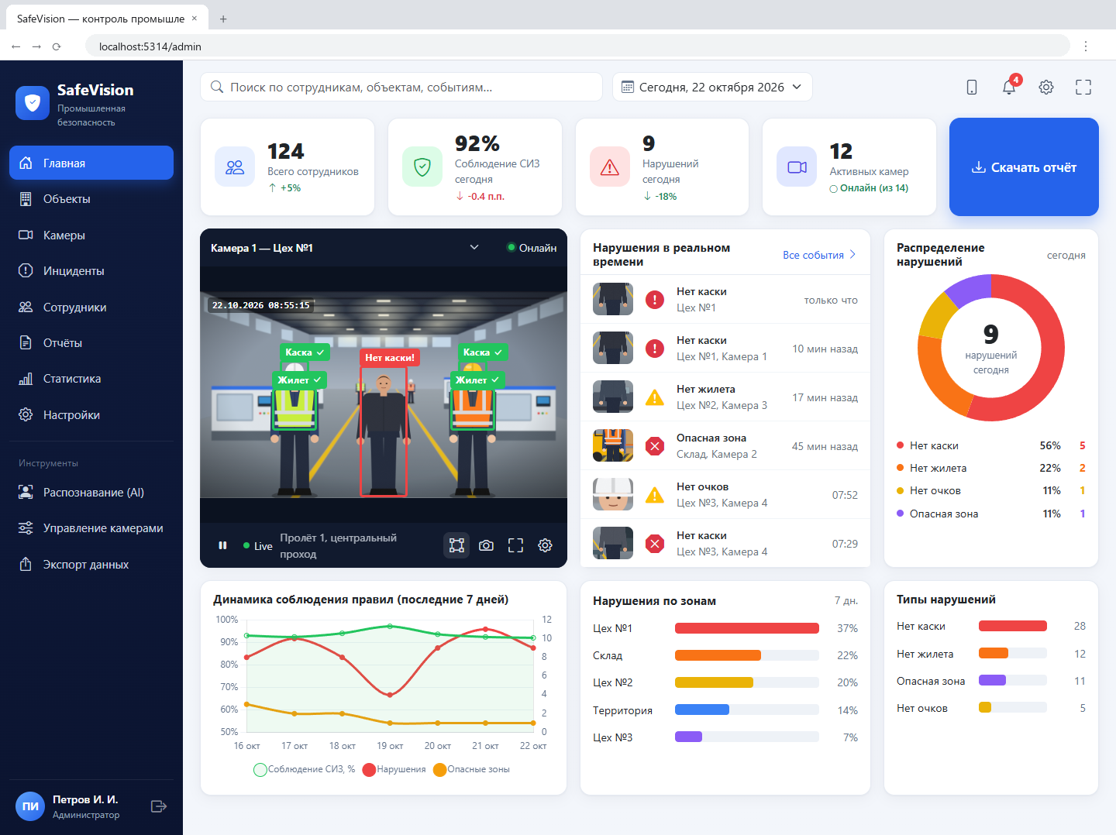
Рисунок 21 – Новое нарушение в ленте событий и в показателях веб-версии
Сценарий 2. Обработка нарушения администратором. Администратор открывает колокольчик, выбирает уведомление «Новое нарушение» (рисунок 22) и попадает в карточку инцидента №297. В карточке он создаёт задачу ответственному сотруднику: название подставляется автоматически, выбираются исполнитель (Смирнов А. В.), высокий приоритет и срок (рисунок 23). После сохранения нарушение перешло в статус «В обработке», а задача появилась в списке задач инцидента (рисунок 24).
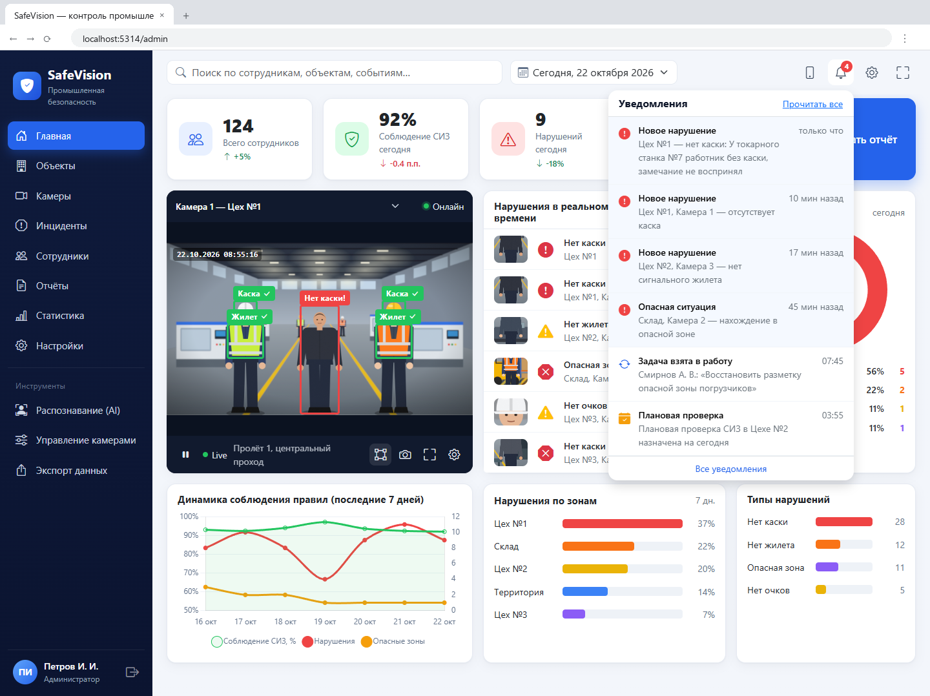
Рисунок 22 – Сценарий 2: уведомление о новом нарушении
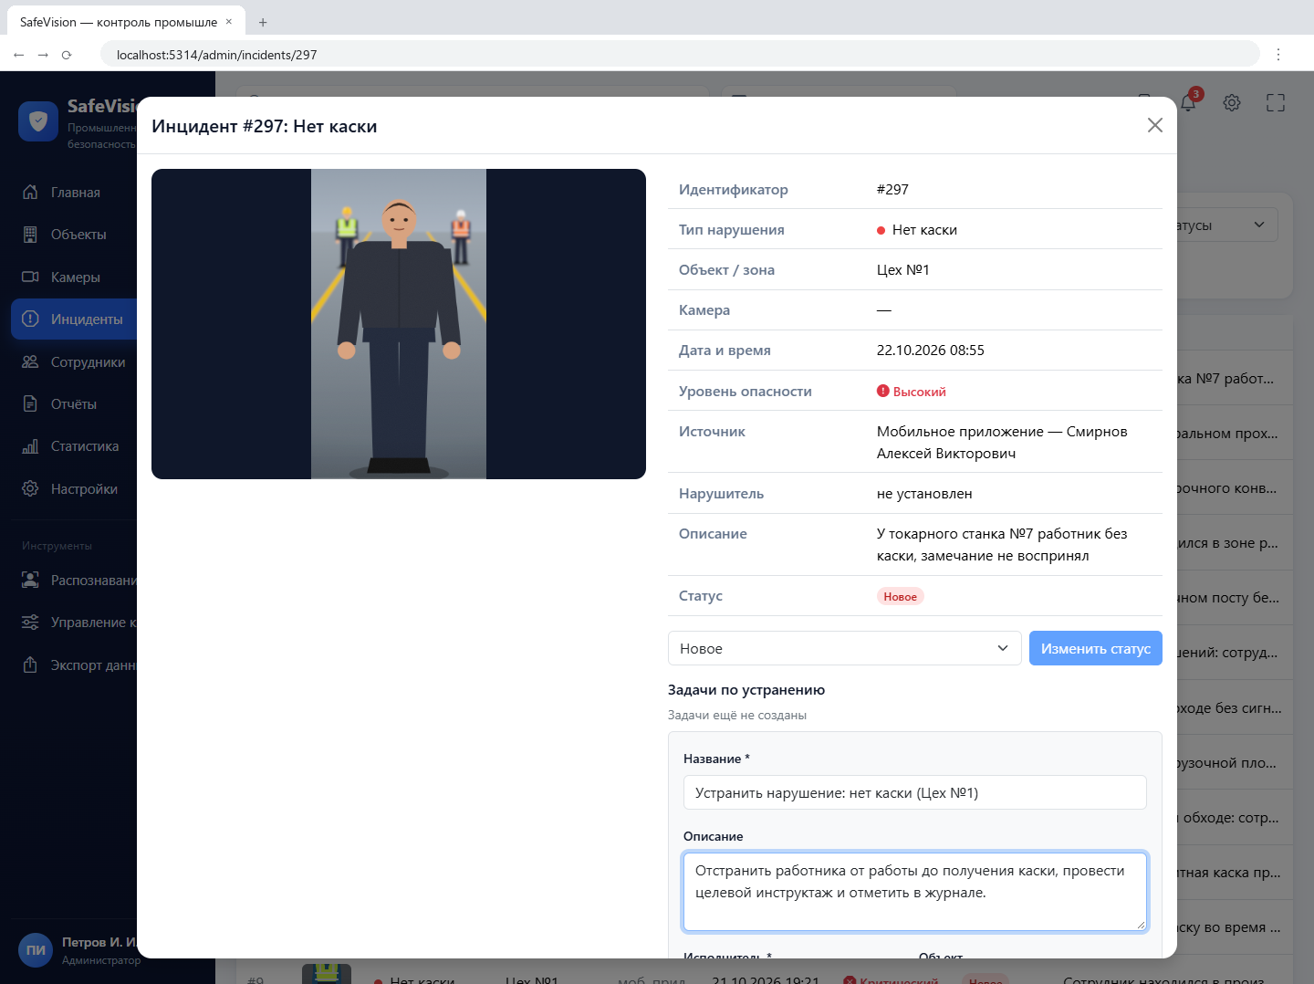
Рисунок 23 – Создание задачи из карточки инцидента
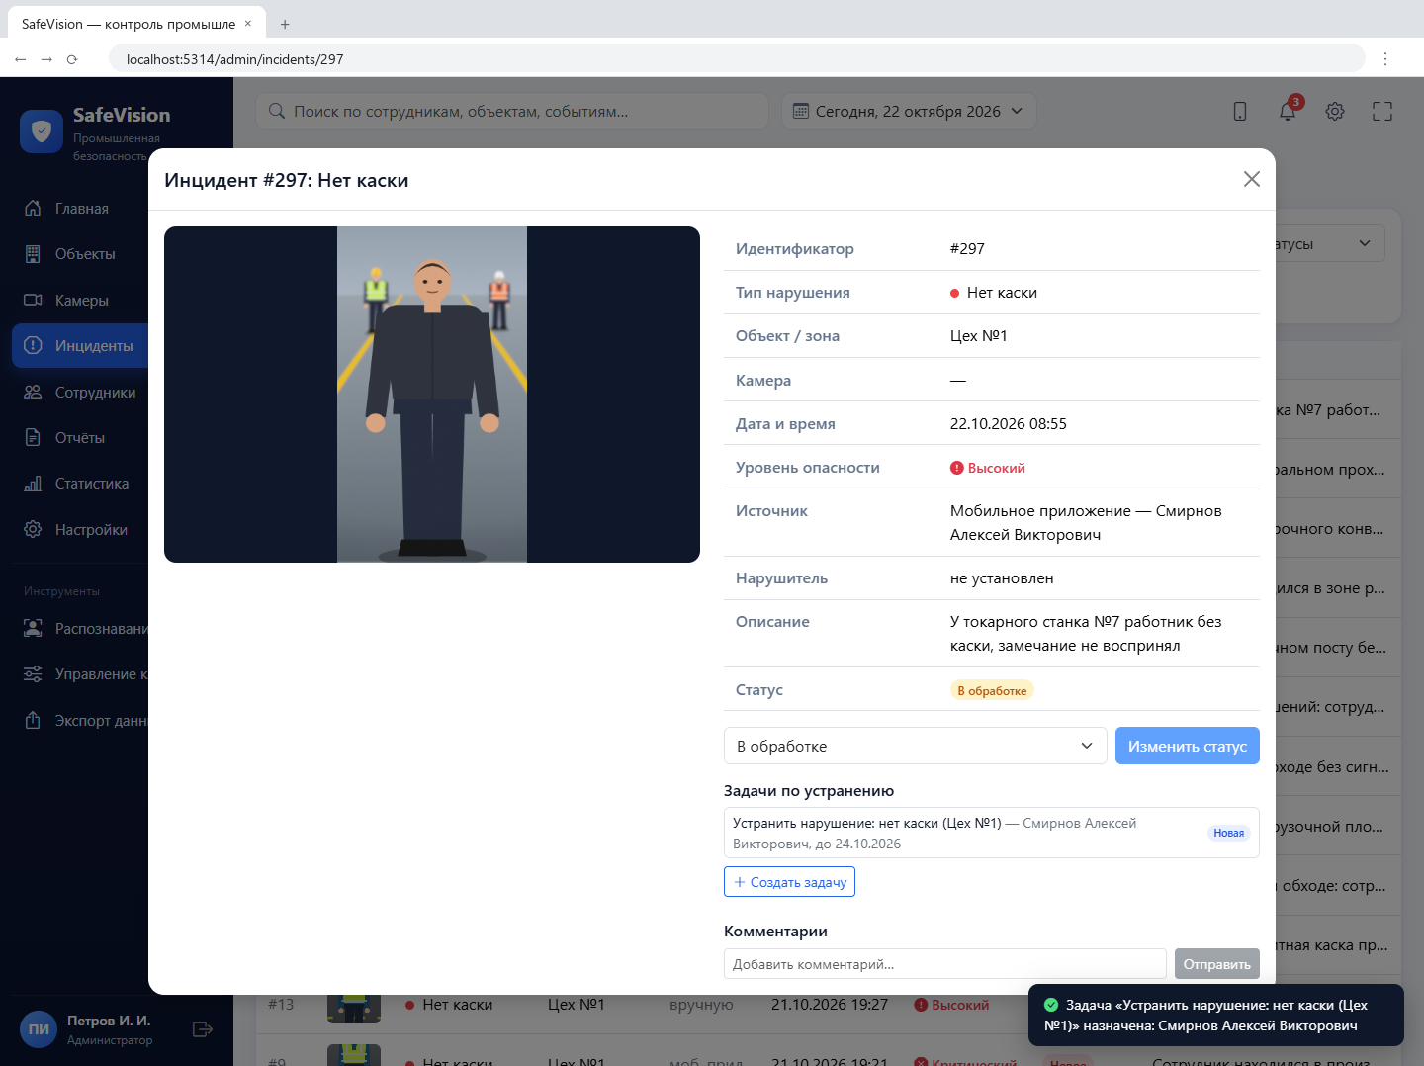
Рисунок 24 – Задача назначена, нарушение «В обработке»
Сценарий 3. Выполнение задачи. В мобильной версии назначенная задача появилась в «Моих заданиях». Сотрудник открывает её, нажимает «Взять в работу», затем «Отметить выполнение», описывает результат и подтверждает (рисунок 25). Без описания результата сервер выполнение не принимает (400). Изменения сохранились в базе: в веб-версии задача отображается как «Выполнена», нарушение автоматически получило статус «Устранено» (рисунок 26), администратору пришли уведомления «Задача: в работе» и «Задача: выполнена».
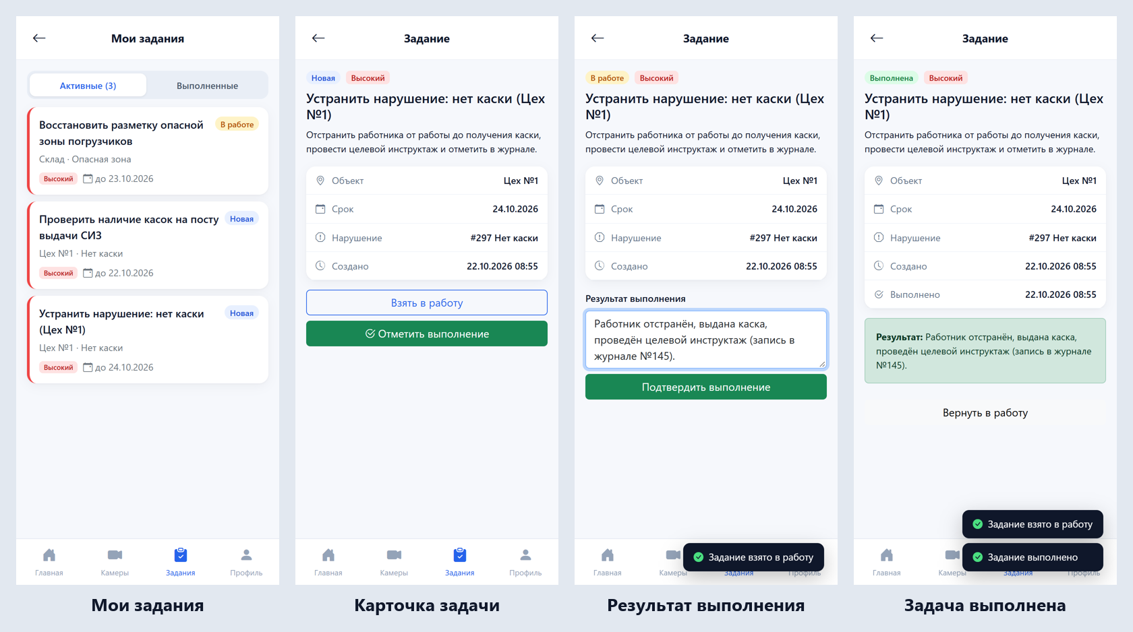
Рисунок 25 – Сценарий 3: выполнение задачи в мобильной версии
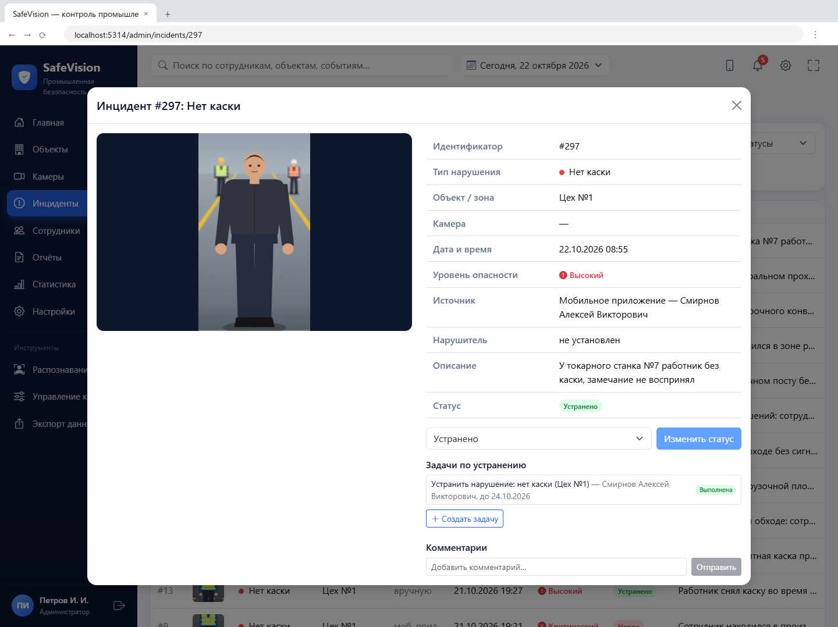
Рисунок 26 – Результат в веб-версии: задача выполнена, нарушение устранено
Сценарий 4. Просмотр аналитики. Руководитель открывает «Статистику», выбирает период «30 дней» и объект «Цех №1». Клиент запрашивает /api/statistics?period=30d&facility_id=1, и все показатели и диаграммы перестраиваются по данным выбранного цеха (рисунок 27; для сравнения — рисунок с данными по всем объектам за 7 дней выше).
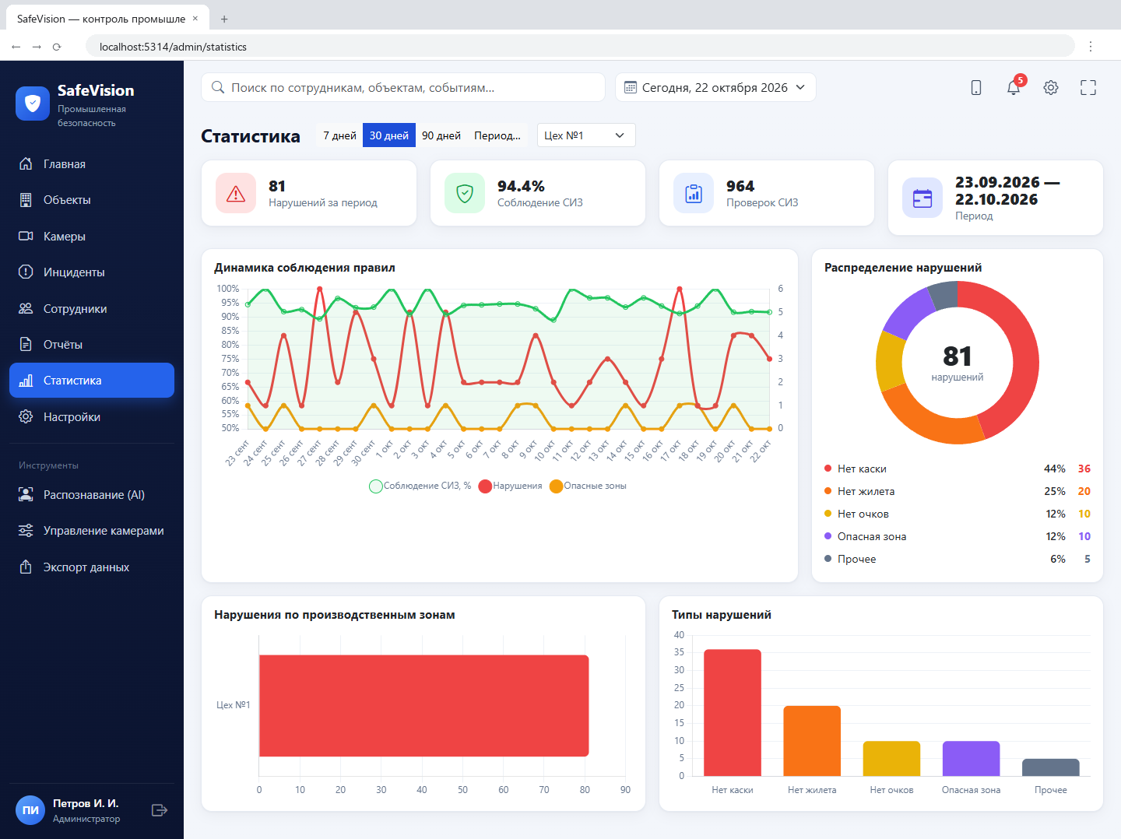
Рисунок 27 – Сценарий 4: статистика по Цеху №1 за 30 дней
Сценарий 5. Просмотр камер и результатов анализа. В разделе «Камеры» администратор выбирает камеру и видит кадр с рамками; под кадром перечислены результаты распознавания с уверенностью. Щелчок по красной рамке «Нет каски!» открывает связанное нарушение №1 в журнале (рисунок 28; карточка, которая при этом открывается, — рисунок 5). В мобильной версии сотрудник так же переключает камеры и по рамке открывает запись о нарушении.
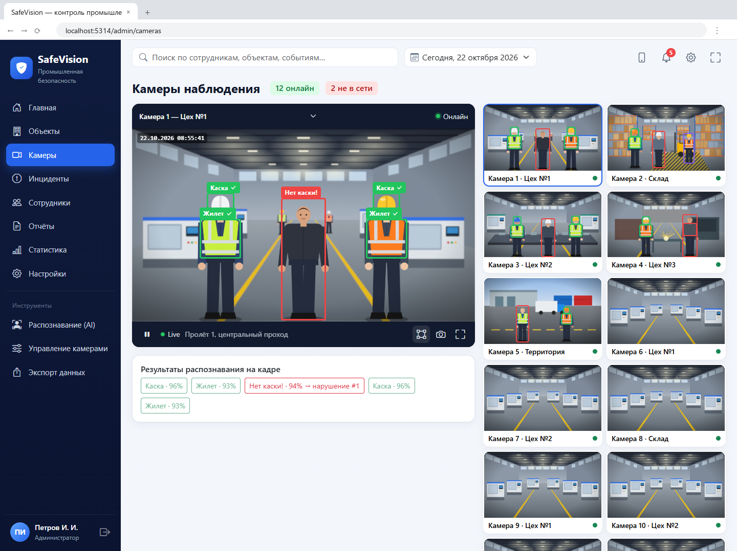
Рисунок 28 – Сценарий 5: раздел «Камеры» с результатами распознавания

9. Тестирование
Тестирование выполнялось на трёх уровнях.
Интеграционные тесты API (server/tests/api.test.js, встроенный модуль node:test, запуск npm test) проверяют работу сервера с реальной базой: доступность БД, 401 без токена и при неверном пароле, расчёт KPI и запрет его для сотрудника, валидацию (400 с перечнем полей), регистрацию нарушения с уведомлением, полный цикл задачи с проверкой прав сотрудника и автоматическим устранением нарушения, 404/400 для неверных запросов и формат CSV. Все 8 тестов пройдены (рисунок 29); созданные тестом записи удаляются после прогона.
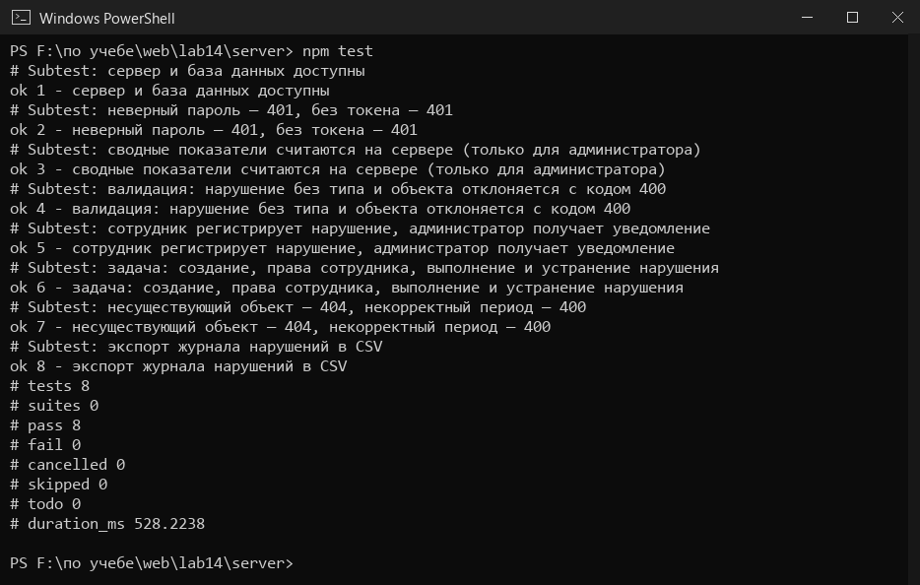
Рисунок 29 – Результат интеграционных тестов API
Ручные запросы curl подтверждают формат ответов и коды состояния (рисунки 30–33): вход возвращает данные пользователя и токен, запрос без токена — 401, некорректное тело — 400 с перечнем ошибок по полям, сводные показатели и экспорт CSV возвращают данные из базы.
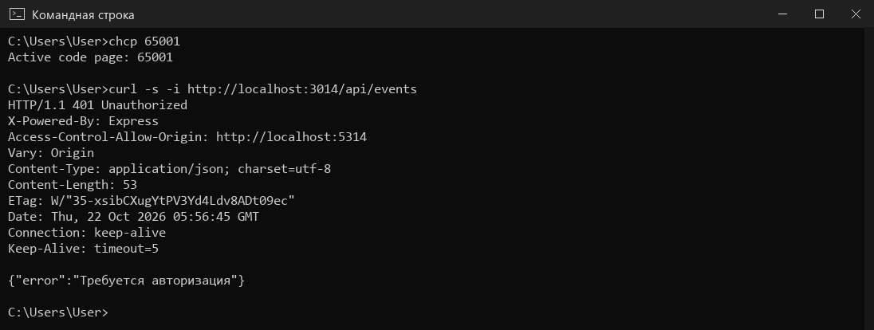
Рисунок 30 – Запрос без токена — 401 Unauthorized
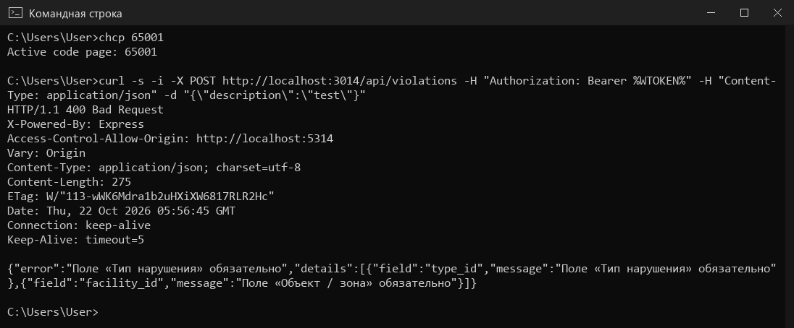
Рисунок 31 – Регистрация нарушения без обязательных полей — 400 Bad Request
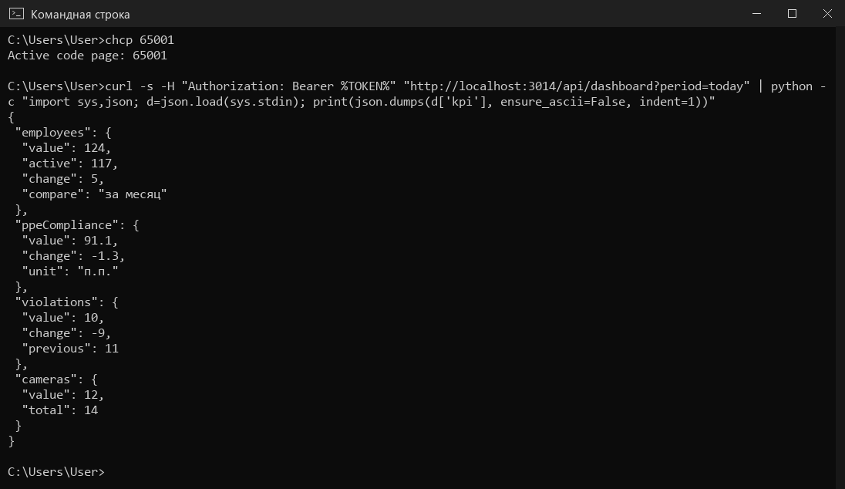
Рисунок 32 – Ключевые показатели, рассчитанные на сервере
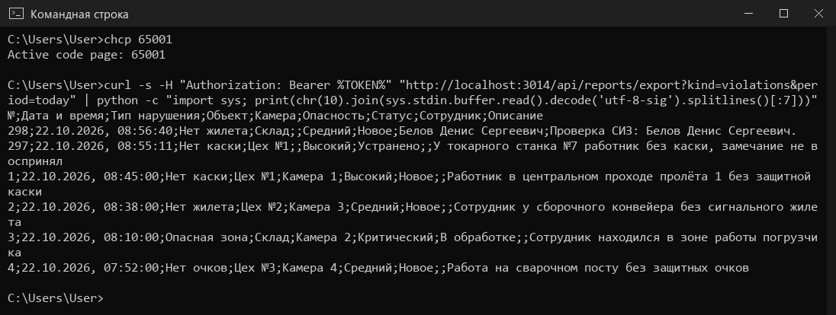
Рисунок 33 – Экспорт журнала нарушений в CSV
Сквозная проверка интерфейса выполнена скриптом Playwright (браузер Google Chrome): пять сценариев раздела 8 пройдены через пользовательский интерфейс, ошибок в консоли браузера не зафиксировано, ширина документа мобильной версии равна ширине экрана (390 px, горизонтальной прокрутки нет). Отдельно проверено, что изменения сохраняются после перезагрузки страницы, неверный пароль даёт сообщение «Неверный email или пароль», а сотрудник при попытке открыть /admin перенаправляется в мобильную версию.
Таблица 5 – Сводка проверок
Проверка | Ожидаемый результат | Итог
Вход с неверным паролем | сообщение «Неверный email или пароль», 401 | выполнено
Отправка пустой формы нарушения | сообщения у полей фото, тип, локация | выполнено
Нарушение с телефона → веб-журнал | запись в журнале и ленте, уведомление администратору | выполнено
Создание задачи из инцидента | задача у исполнителя, нарушение «В обработке» | выполнено
Выполнение задачи сотрудником | статус «Выполнена», нарушение «Устранено», уведомление | выполнено
Смена периода и объекта в статистике | перестроение всех диаграмм | выполнено
Щелчок по рамке «Нет каски!» | открытие связанного нарушения | выполнено
Проверка СИЗ без жилета | нарушение регистрируется автоматически | выполнено
Сотрудник открывает /admin | перенаправление в мобильную версию; API — 403 | выполнено
Экспорт CSV | UTF-8 с BOM и разделителем «;» (проверено тестом) | выполнено

Вывод
В ходе работы я разработал полностековое веб-приложение SafeVision по варианту 1. Клиентская часть на React и Bootstrap включает веб-версию администратора, повторяющую композицию концепта (меню, верхняя панель, карточки KPI, камера с рамками распознавания, лента событий, диаграммы Chart.js, журнал, задачи, сотрудники, объекты, отчёты с экспортом CSV), и адаптивную мобильную версию для сотрудника с шестью экранами концепта и дополнительными функциями. Серверная часть на Node.js и Express предоставляет REST API с JWT-авторизацией, проверкой ролей, валидацией входных данных и единой обработкой ошибок, а база PostgreSQL из 13 связанных таблиц хранит все данные с ограничениями целостности. Работа с камерами имитируется подготовленными кадрами с результатами распознавания в базе, но все основные операции — регистрация и обработка нарушений, задачи, уведомления, проверки СИЗ, аналитика — выполняются полноценно: через API, с сохранением в базе и отображением в обеих частях интерфейса. Интеграционные тесты и сквозная проверка пяти пользовательских сценариев подтвердили согласованную работу клиента, сервера и базы данных.

